КАРТОТЕКА СЧИТАЛОК

«НАШ ДРУГ – СВЕТОФОР».

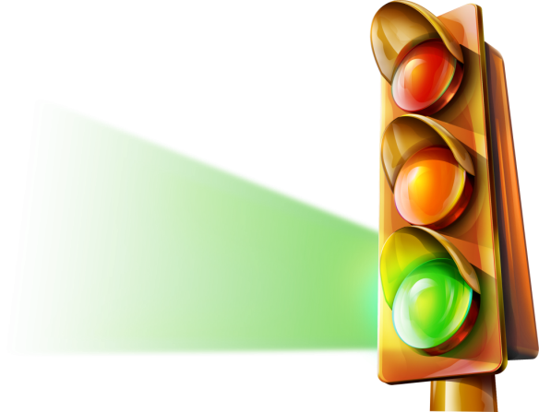

Составитель:

воспитатель

Ефремова С.Н.

Считалка №1

Где ты был до сих пор?  
Задержал светофор.  
Красный – ясно,   
Путь опасный.  
Жёлтый – то же,   
Что и красный,  
А зелёный впереди –   
Не задерживай, иди!

Считалка №2

Светик, светик, светофор   
На пути несёт дозор:  
За порядком он следит,  
Быть послушными велит.  
  
Безопасность нам даёт –  
Тем, кто правильно идёт;  
Кто идёт на зелен свет –  
Одобрительный привет.  
  
А зевак – не терпит он:  
Нарушитель, выйди вон!

Считалка №3

Ехала карета по мосту,   
Мост развалился,  
Карета внизу.  
Не жалко кареты,  
Не жалко моста,  
А жалко принцессу,  
Она молода.

Считалка №4

В гараже стоят машины -  
Волга, Чайка, Жигули,  
От какой берешь ключи?

Считалка №5

Покатилось колесо,  
Укатилось далеко.  
И не в рожь,  
И не в пшеницу,  
Катит в самую столицу.  
Колесо кто найдет,  
Тот ведет.

Считалка №6

Шли большие корабли,

По пути они зашли

В Африку, в Австралию,

В Индию, в Италию,

В Аргентину, в Уругвай,

Кто остался – вылетай!

Считалка №7

Стоп, машина, стоп, мотор!

Тормози скорей, шофер!

Красный глаз глядит в упор –

Это строгий светофор.

Считалка №8

**Ехала телега темным лесом  
За каким-то интересом.  
Стук, звон,  
Выйди вон!**

Считалка №9

Раз, два, шли в лес зайцы,  
Три, четыре, шли домой,  
А за ними плелся пятый,  
Впереди бежал шестой,  
А седьмой от всех отстал,  
Испугался, закричал:  
-Где вы, где вы?  
-Не кричи!  
Мы тут рядом, помолчи!

Считалка №10

**Шла машина темным лесом  
За каким-то инте-ресом.  
Инте-инте-инте-рес,  
Вы-ходи на букву эс.  
А на буковке звезда,  
Там не ходят поезда.  
Если поезд там пойдет,  
Ма-шинист с ума сойдет!  
Вот и поезд не пошел,  
Машинист с ума сошел.**

Считалка №11

Цикал, цикал, мотоцикал.  
Все дороги перецикал.  
Он поехал в Ленинград  
Выбирать себе наряд.  
Красный, желтый, голубой –  
Выбирай себе любой.

Считалка №12

Ехал мужик по дороге,  
Сломал колесо на пороге.  
Сколько гвоздей –   
Говори поскорей,  
Не задумывайся!

Считалка №13

Едет, едет солнце  
В золотой карете,  
Видит – видит солнце  
Сверху все на свете:  
И овцу, и петуха,  
И козу с рогами –  
И как Петя Иванов  
Машет кулаками…

Считалка №14

Конь ретивый с длинной гривой   
Скачет, скачет по полям   
Тут и там! Тут и там!   
Где проскочит он -   
Выходи из круга вон!

Считалка №15

Черепаха хвост поджала

И за зайцем побежала,

Оказалась впереди,

Кто не верит – выходи!

Считалка №16

Ехал белый пароход,  
А на нем - усатый кот.  
Кот записки всем писал.  
Что ты водишь, нам сказал.

Считалка №17

Я вчера летал в ракете,

На далёкой был планете.

Из ракеты той, друзья,

Самый первый вышел я!

Считалка №18

Вертолёт, вертолёт,

Прокати меня в полёт.

А в полёте пусто,

Выросла капуста.

А в капусте червячок,

Вышел Ваня-дурачок.

Считалка №19

Как-то летом по Онеге  
Сом поехал на телеге.  
Вместо лошади – карась,  
Он завез телегу в грязь.  
Вязнет, помощи прося,  
И ругает карася!

Считалка №20

**Раз, два, тир, четыре,  
В синем море-океане  
Золотой корабль плывет.  
А на острове Буяне  
Темный лес растет.  
Станем думать да гадать,  
Как нам сосны сосчитать.  
Ты не думай, не гадай,  
Только нас ты догоняй.**